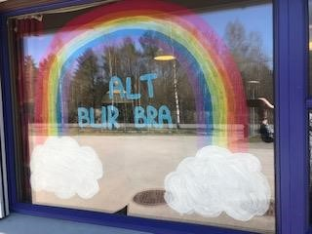
AKS Seterbråten UKE: 18 – 2022 JUNGELEN – 4. TRINN
Ukeplan for AKS 4. TRINN – JUNGELEN.
Gruppene er samarbeidsgrupper på skole og AKS. Gruppene er litt sammen i løpet av AKS-dagen.
Gi beskjed dersom elevene ikke skal delta på russetreff 5. mai innen 3. mai
Matpakkemåltidet er ca. mellom 14.00 – 14.30. Er det fint vær, spiser vi ute. Ta med drikkeflaske
Hjemsendingstider er kl. 14.30 og 15.30, SMS-beskjeder må sendes senest kl. 11.00.

UKE 18: Mandag 02.05 Kl. 13.00 – 16.30 | Tirsdag 03.05  Kl. 13.00 – 16.30 | Onsdag 04.05  Kl. 13.00 – 16.30 | Torsdag 05.05  Kl. 13.00 – 16.30 | Fredag 06.05  Kl. 13.00 – 16.30
AKS-måltid | Matpakkemåltid | AKS-måltid | Matpakkemåltid | AKS-måltid
Vi ønsker dere en fin Eid-feiring  Det blir felles drift på bygg 3 (1. -4. trinn)  Fysisk aktivitet og lek ute | AKS-RUSSEN 2022  Russeplanlegging  -Velge et felles russesymbol  -Lager russeplakat/  russekort | RUSSEDÅP – 2022  Russefest  NB! Kanskje behov for tøyskift – ta med en ekstra genser  Dekorere russegenser | 13.00- 16.30:  RUSSETREFF på «Låven» ved Lerdal (mellom Hauketo og Prinsdal)  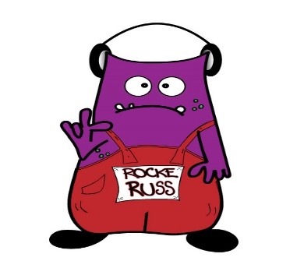  Elevene slutter tidligere på skolen og går ned til «Låven».  Festen slutter 16.30 | FILM PÅ AKS  Gjøre en valgfri russeknute

